Chính quyền hàng hải Quần đảo Marshall (RMI) ban hành bài học kinh nghiệm để cải thiện hoạt động trực ca buồng lái
RMI đã ban hành một văn bản tư vấn an toàn hàng hải nhằm chia sẻ những phát hiện quan trọng và bài học kinh nghiệm nhằm cải thiện việc trực ca hàng hải

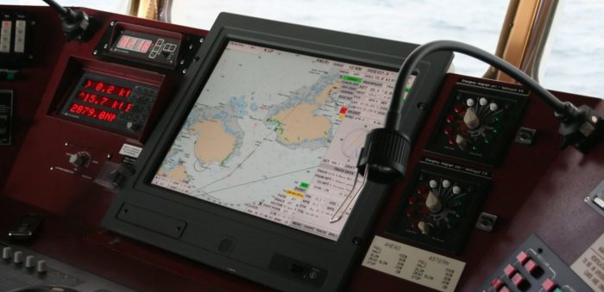
Các bài học này dựa trên một đánh giá do Cơ quan quản lý hàng hải của nước Cộng hòa Quần đảo Marshall (RMI) (“Cơ quan quản lý”) thực hiện đối với 11 vụ va chạm liên quan đến các tàu đã đăng ký cờ RMI. Các vụ va chạm đó đã xảy ra từ năm 2018 đến năm 2023, được xác định là tai nạn hàng hải rất nghiêm trọng, làm 20 người chết và chìm đắm 9 tàu thuyền.
Những phát hiện của cơ quan quản lý và các bài học kinh nghiệm
#1 Sĩ quan trực ca hàng hải (OOW)
- phải tự hào về cách mình trực ca, luôn nhớ rằng trách nhiệm chính của mình là đảm bảo an toàn cho sinh mạng trên tàu và những người ở trên biển;
- đảm bảo họ luôn được những Người trực ca buồng lái khác hỗ trợ;
- đảm bảo những người trực ca buồng lái luôn duy trì các tiêu chuẩn cao bằng cách xác nhận và liên tục kiểm tra năng lực của họ và tương tác với họ để đảm bảo sự hiểu biết chung về tình huống hành hải; Và
- Đừng bao giờ ngần ngại gọi cho Thuyền trưởng để được hỗ trợ và tư vấn thêm.
#2 Thuyền trưởng
- chịu trách nhiệm cuối cùng về việc đảm bảo tàu của họ được hành hải an toàn;
- không nên ưu tiên các nhiệm vụ trên tàu khác ngoài việc hỗ trợ đầy đủ cho OOW trong mọi điều kiện hành hải;
- phải liên tục huấn luyện thủy thủ trực ca buồng lái về các điều kiện hành hải khác nhau;
- Không được làm ảnh hưởng đến nguồn lực cho việc trực ca buồng lái khi lập kế hoạch phân công công việc trên tàu, bất kể các tình trạng khẩn cấp.
- phải đảm bảo rằng ở giai đoạn hoàng hôn và bình minh, ngoài OOW, phải bố trí tối thiểu một thủy thủ cảnh giới nữa ở trên buồng lái;
- phải yêu cầu thủy thủ trực ca buồng lái chịu trách nhiệm bằng cách luôn giữ các tiêu chuẩn cao, liên tục xác nhận và kiểm tra an toàn hàng hải và tham gia cùng với họ; hảy hỏi những câu hỏi khó.
- đảm bảo rằng thủy thủ trực ca buồng lái hiểu rằng bất kỳ sự sai lệch nào so với COLREGS, các quy định, quy tắc và quy trình đều có thể dẫn đến thiệt hại về người, mất tàu hoặc ô nhiễm biển; và đều phải được xử lý và rút kinh nghiệm;
- phải chuẩn bị thêm người trực ca buồng lái cho những tuyến đường khó khăn, khu vực có mật độ giao thông cao và sự hiện diện của tàu đánh cá; và
- phải thường xuyên tiến hành huấn luyện và đánh giá COLREGS để đảm bảo sự hiểu biết và áp dụng đầy đủ các Quy tắc.
#3 Thủy thủ trực ca buồng lái
- cảnh giới vùng biển xung quanh tàu; thu thập, xác minh và giám sát sự thay đổi của các phương vị mục tiêu một cách trực quan và trên radar (sử dụng chuyển động thực và chuyển động tương đối để đánh giá vectơ). Hãy nhớ rằng không phải tất cả các tàu đều được trang bị AIS;
- không mong đợi rằng tàu nào cũng sẽ điều động theo đúng quy định của COLREGS;
- đảm bảo, như theo yêu cầu của COLREGS, thực hiện các hành động sớm và đủ lớn để tránh tàu khác;
- hiểu rằng bất kỳ sự thay đổi hướng đi hoặc tốc độ nào để tránh va chạm phải được người đứng trên các tàu khác dễ dàng nhận thấy;
- hết sức thận trọng khi di chuyển gần các tàu cá; và
- sử dụng lái tay khi điều động để tránh va chạm.
Lời khuyên của cơ quan quản lý
#1 Chủ tàu và người khai thác tàu
- rà soát, và khi cần thì sửa đổi các quy trình và hướng dẫn trực ca hàng hải để đảm bảo rằng chúng:
  - thiết lập những kỳ vọng rõ ràng đối với Thuyền trưởng, OOW và các thủy thủ trực ca buồng lái khác; và
  - hợp nhất với các bài học kinh nghiệm ở trên và chúng được sử dụng cho các cuộc họp giao ban với Thuyền trưởng.
#2 Các Thuyền trưởng
- rà soát và sửa đổi khi cần các Lệnh thường trực của mình, có tính đến các bài học kinh nghiệm trên;
- rà soát và thảo luận về những bài học này với tất cả các thủy thủ trực ca buồng lái; và
- Tự đánh giá kinh nghiệm của thủy thủ trực ca buồng lái trong các tình huống hành hải khác nhau (ví dụ: khu vực phân luồng giao thông, ban đêm, vùng biển gần bờ, khu vực có mật độ giao thông cao hoặc tập trung nhiều tàu cá, v.v.) và đánh giá năng lực của các OOW mới nhập tàu trước khi cho phép họ đi ca độc lập.
------------------------------------------------

